·

第2节

**大白智能分拣系统**

话题导入

京东每天处理的订单在百万数量级以上。从下单到配送签收，大概要经过十余个环节的紧密配合。

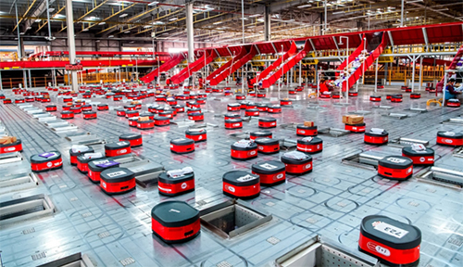

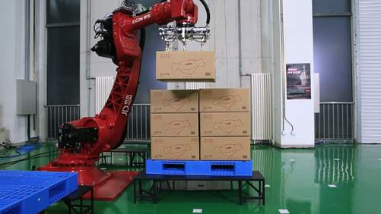

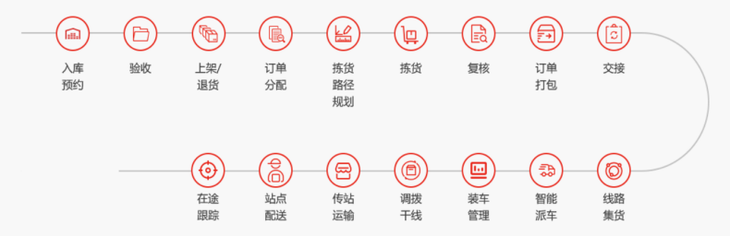

**想一想人工智能可以在哪些方面帮助订单处理呢？**

你们小组的讨论结果是：

方案设计

**基于图像识别的物流分拣模型**

1. **硬件列表：**
   1. 树莓派
   2. 树莓派摄像头
   3. Arduino nano及扩展板
   4. 舵机云台
   5. 电磁铁
   6. 被识别物体：一元硬币
2. **方案解析：**

以树莓派的Linux系统为核心，搭载OpenCV图像识别库，通过执行训练好的圆形物体识别模型（*.xml）识别出流水线或传送带上的圆形物体。

一旦物体被识别,则通过树莓派的TTL串口向Arduino Nano发送控制命令，当Arduino Nano接收并识别到特定的指令后，通过给舵机机械臂（这里使用舵机云台）上的电磁铁通电，电磁铁产生磁力，再将圆形金属物体吸附起来并放置到指定位置。

1. **代码分析**
   1. Arduino代码（如下图所示）：

**代码段1：**

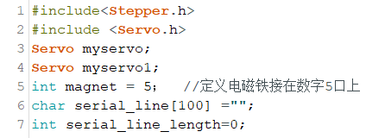

第3,4行使用Servo （舵机）类定义两个舵机，myservo与myservo1；第5行则为定义电磁铁，即电磁铁的控制信号线接在数字5口上。

**代码段2：**

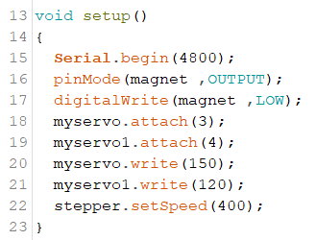

此代码段为setup（）函数段，即在setup函数内对各个接口的电平信号进行初始化，包括初始化串口波特率，初始化I/O口的工作模式，此处为输出模式；也包括给定义的两个舵机myservo与myservo1分配I/O口，此处的两个舵机要接在数字3与4号接口。

**代码段4：**

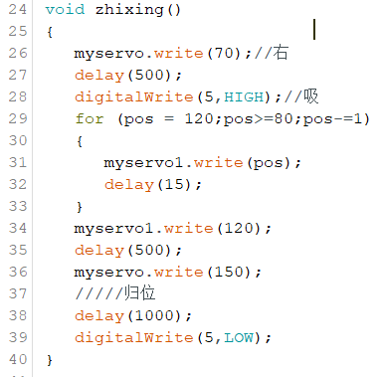

此函数为“执行”函数，即实际执行“抓取”动作的函数。

基本工作过程为舵机转动一定角度，然后打开电磁铁，电磁铁开始吸附，机械臂运转到位后，电磁铁关闭，磁力消失，货物卸下。然后机械臂归位到工作位置。

动手实践

1. **物料准备**
   1. 树莓派与摄像头
   2. Arudino Nano与扩展板
   3. 摄像头支架
   4. 舵机云台与电磁铁
   5. 杜邦线若干
   6. 识别物体：一元硬币
2. **硬件的连接**
   1. 将CSI摄像头安装到树莓派的CSI接口上，并检查，确定连接可靠（如下图所示）。

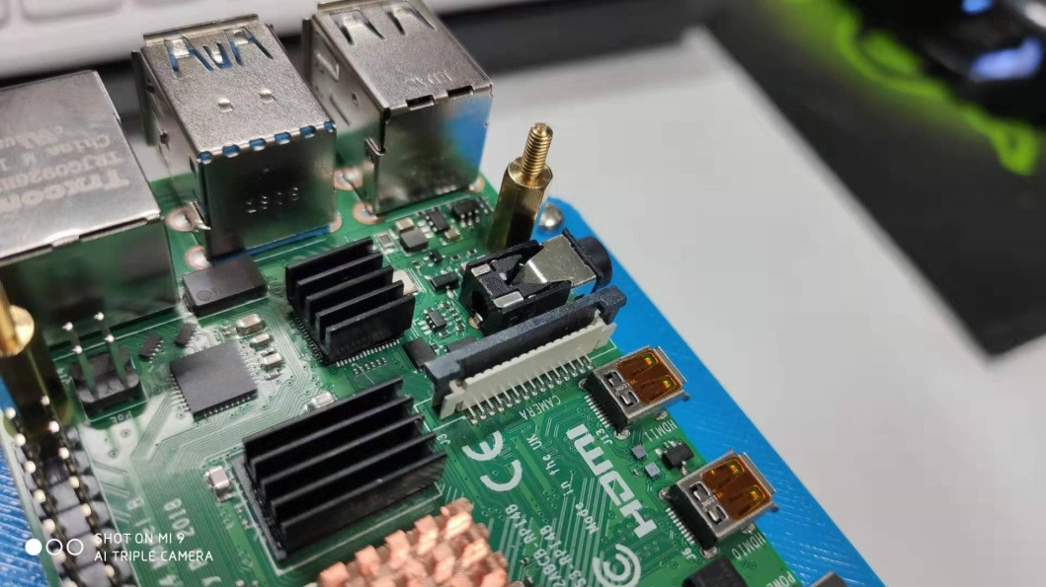

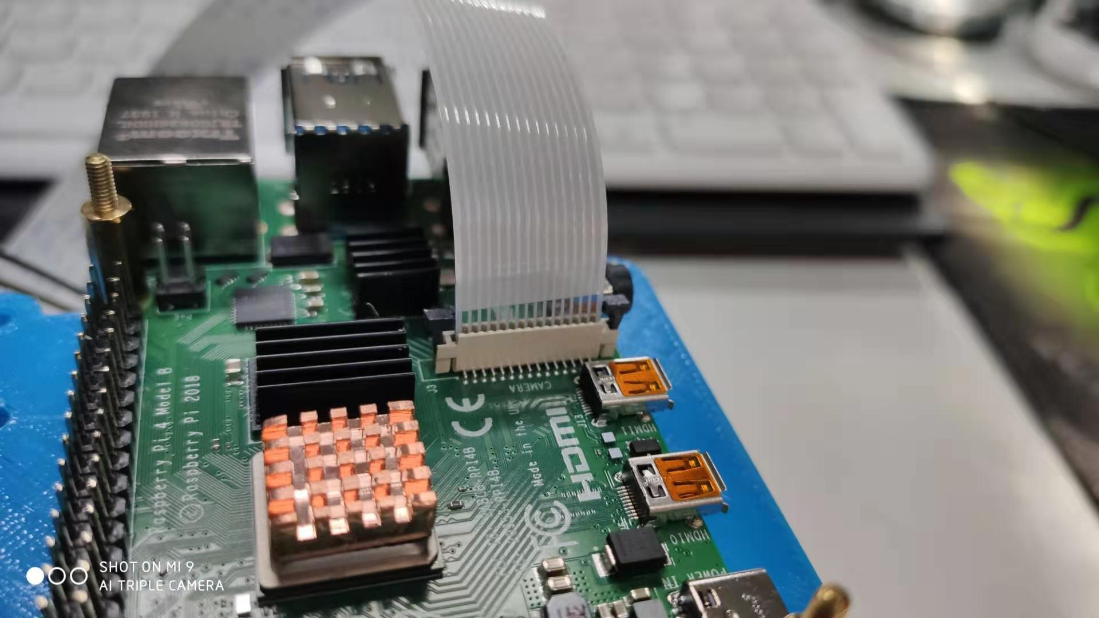

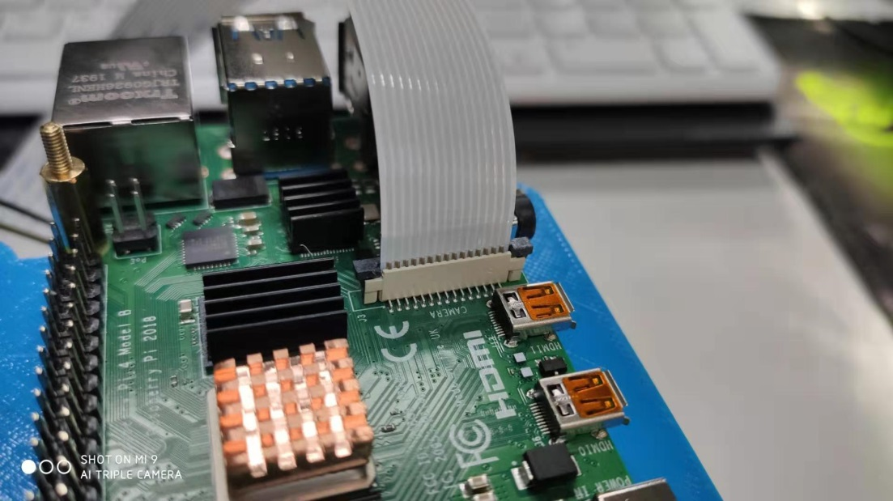

* 1. 将Arduino Nano连带底板通过USB数据线连接到树莓派的USB接口（如下图所示）:

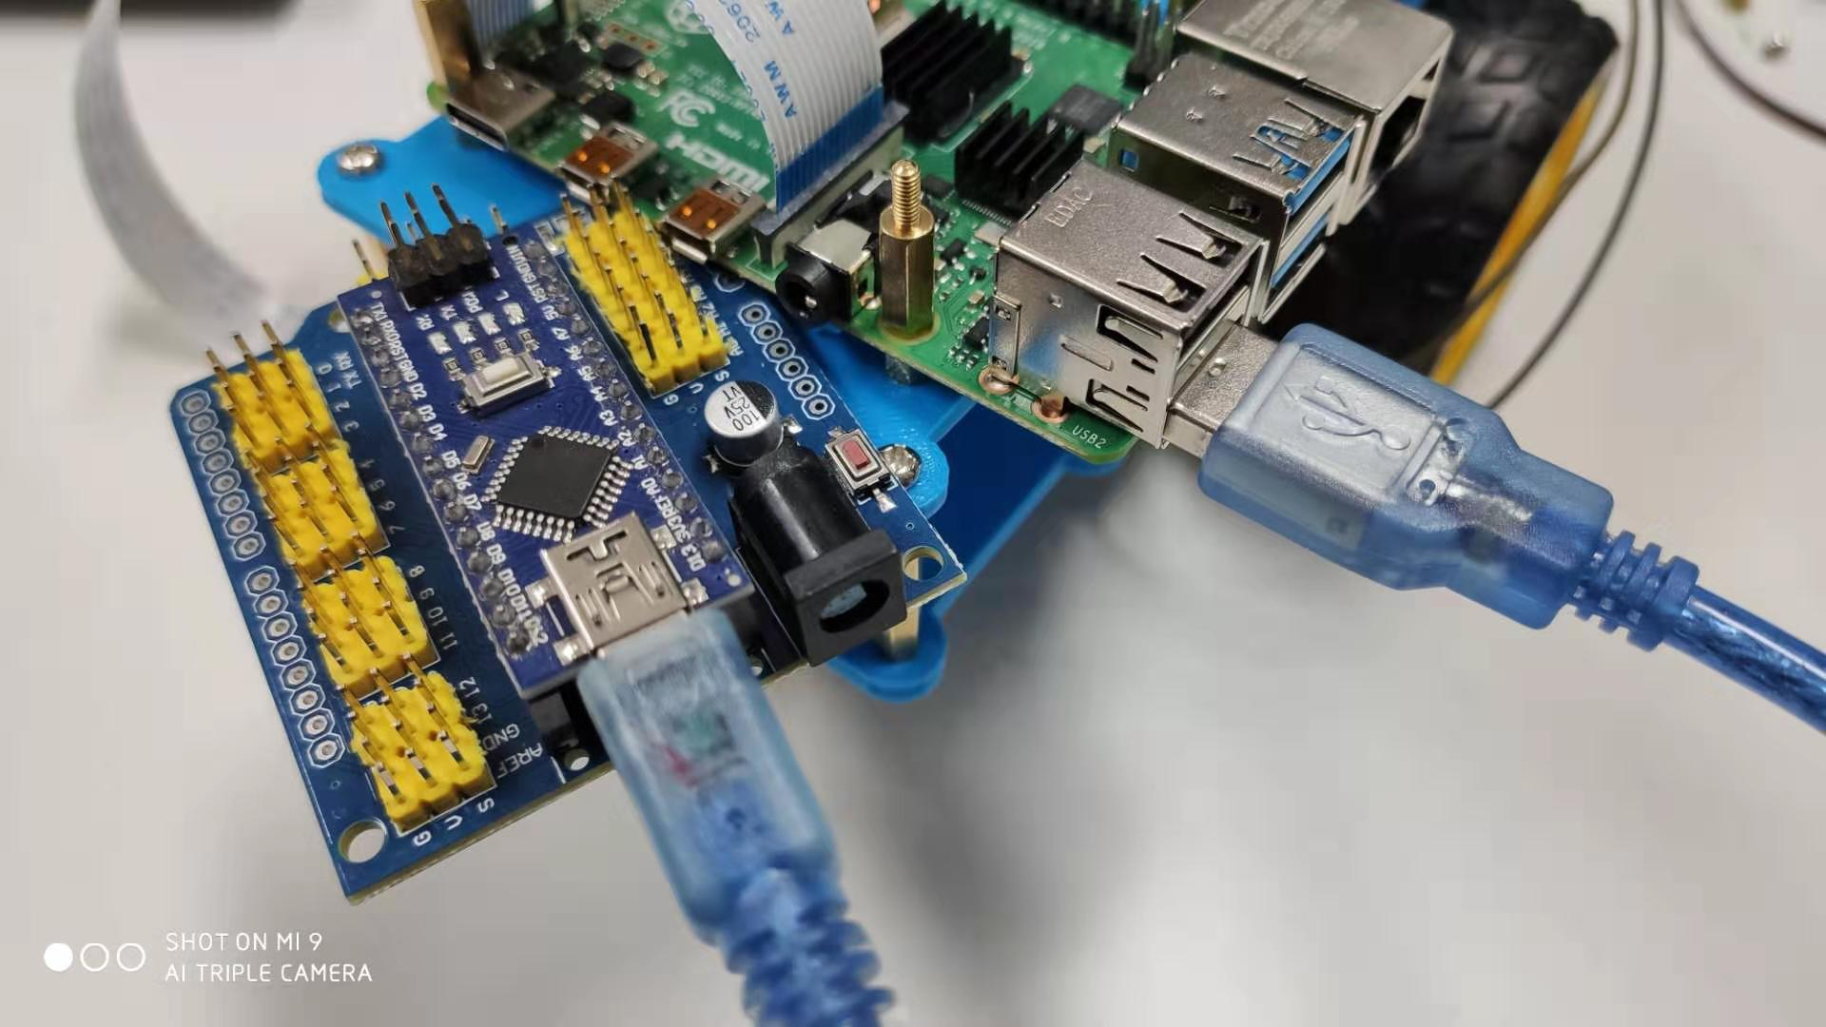

* 1. 将舵机云台和电磁铁连接到Arduino Nano的外部引脚上，并检查，切勿接错。

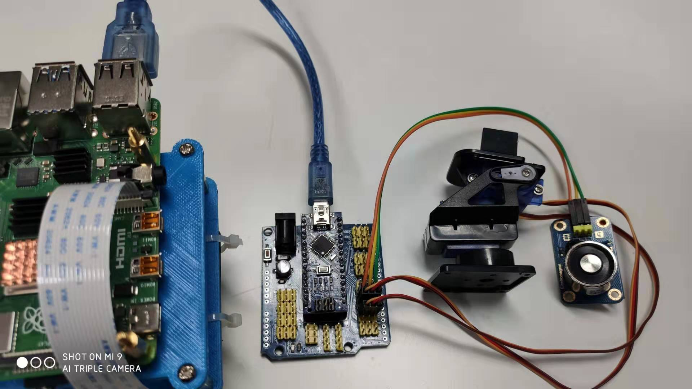

* 1. 所有连接检查无误后给树莓派接入电源，按下开关启动树莓派，片刻后即可通过IP地址使用mstsc（远程桌面）访问树莓派了。

1. **Arduino端的操作**
   1. **打开项目文件夹（桌面下）**

根据下方路径打开：

learn-ai/codes/chapter4/part2_AutoSort/AutoSort/ServoControl/

双击ServoControl**.ino**文件，Arduino IDE启动

* 1. **点击工具栏**：工具—开发板—在子菜单中选择对应开发板（如下图）

本程序使用的是Arduino nano

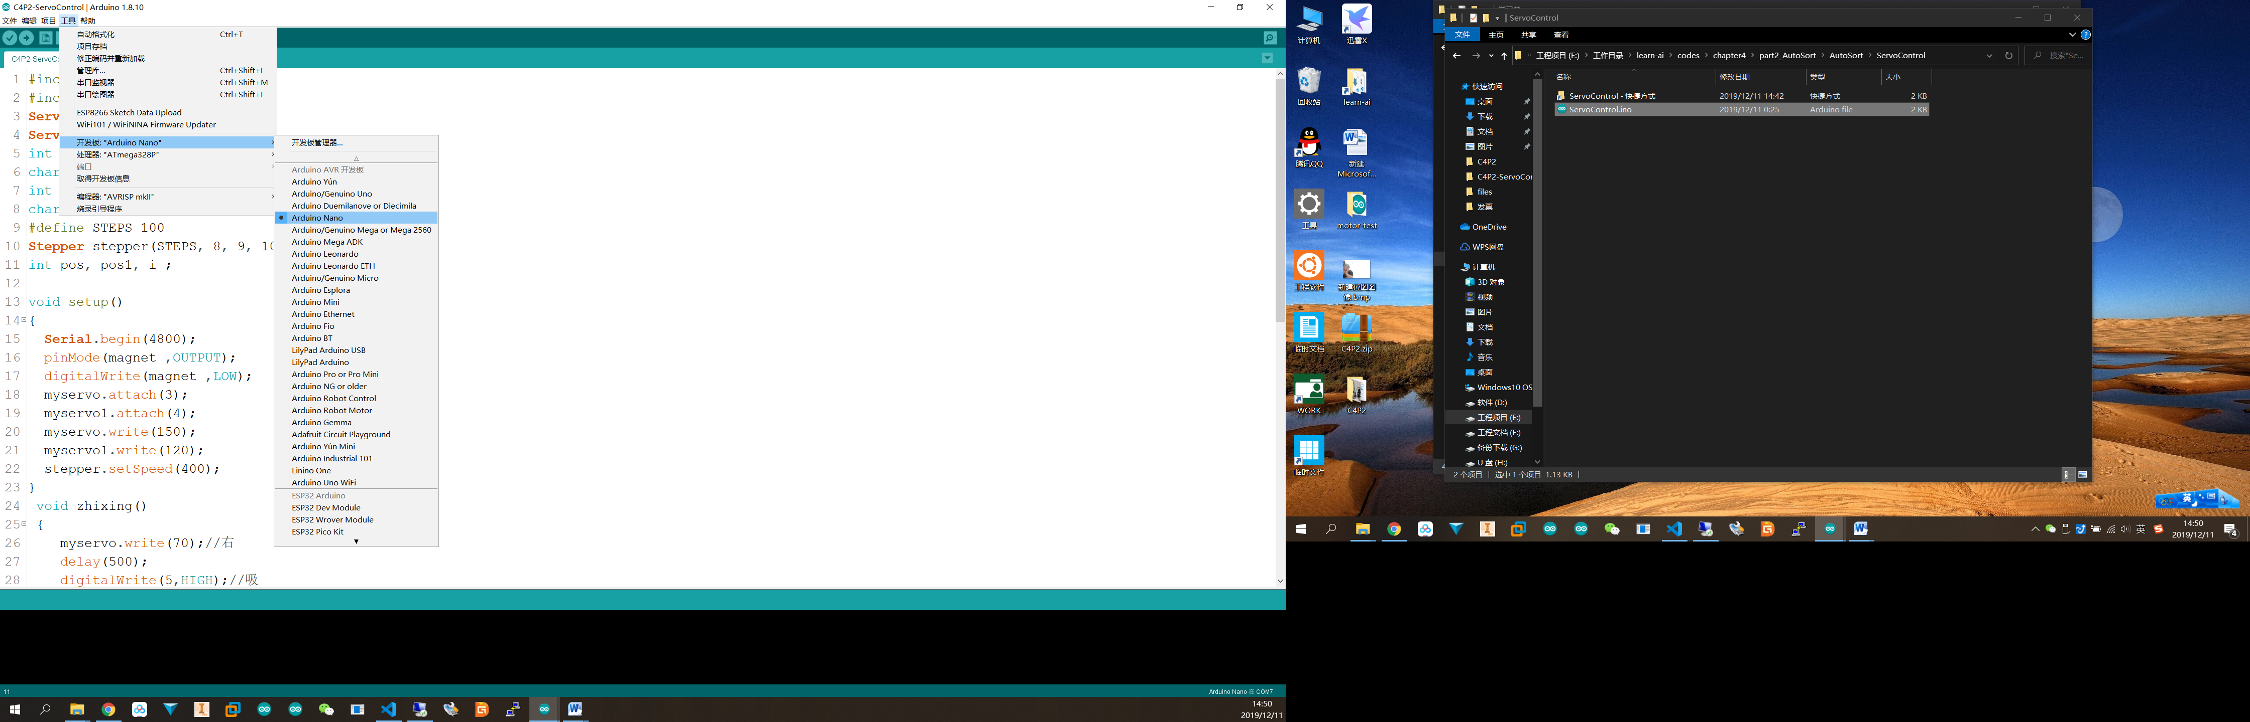

* 1. 在“处理器”栏中选择（如下图）

arduino nano（old BootLoader）

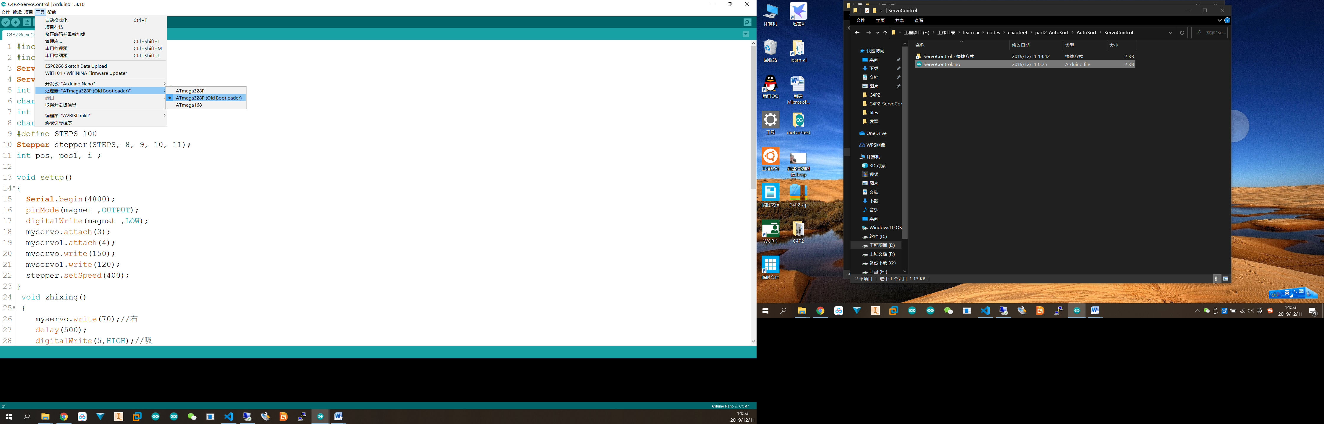

* 1. 在“端口”栏中选择ttyUSB0（如下图）

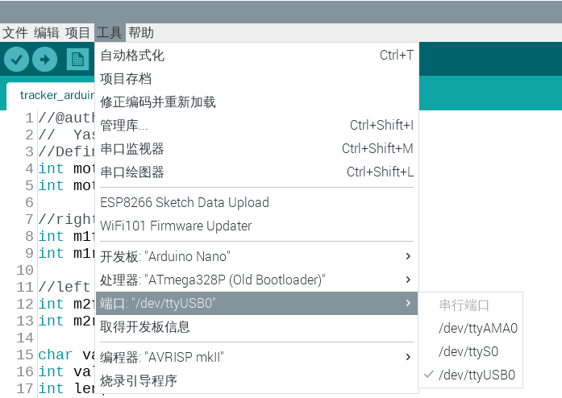

* 1. 点击 **上传** 按钮编译并下载程序（如下图）：

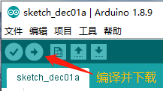

1. **树莓派端的操作**
   1. **打开项目文件夹（桌面下）**打开终端

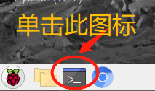

输入（如下图所示）

Cd ~/Desktop/learn-ai/codes/chapter4/part2_AutoSort/AutoSort

输入完成后，按 回车键

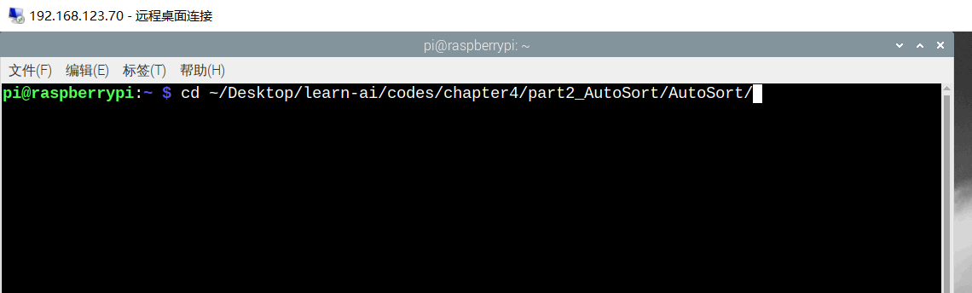

输入python3 classifier.py（中间为空格，如下图）

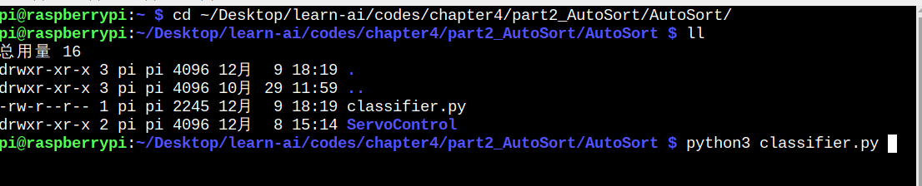

之后会出现如下效果：

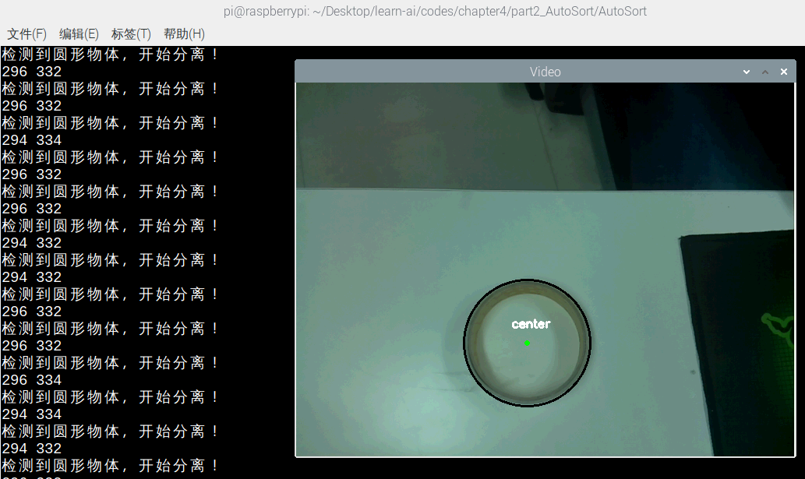

1. **操作与现象**
   1. **把摄像头夹在支架上，摄像头垂直正对桌面；**
   2. **在摄像头正对面的桌子上放置硬币**
   3. **从摄像头拍摄画面的左侧到右侧匀速拉动硬币**
   4. **舵机云台会有抓取的动作，电磁铁打开，可以吸附硬币。**

总结与反思

1.你觉得这节课的难点是什么？

2.你觉得这节课哪些内容有趣？

3.总结你在这堂课的收获并提出建议：